WLAN-CONTROLLER

**Leonard Bunea**

**3AHIT**

Aufgabenstellung 2

Aufbau 2

Installation 2

Weboberfläche 2

Grundkonfiguration des WLAN-Controllers 4

Adoption 4

Sinn von „Sites“ 4

Erstellung von mehreren SSIDs 4

Absicherungsmethoden 5

Gast-WLAN 5

Voucher 6

Hotspot-Portal 7

Einschränkungen 8

9

Fragen 10

# Aufgabenstellung

Ein UniFi-WLAN-Controller wird mit der UniFi-Software konfiguriert. Auf diesen wird auch ein Gast-WLAN erstellt.

## Aufbau

Der WLAN-Controller wird mit über einem Switch mit dem Laptop und dem Router verbunden. Über einem LAN-Adapter ist der Laptop mit dem Switch verbunden.

Die Konfiguration erfolgt auf einer VM auf dem Laptop. Die Netzwerkkonfiguration der VM sind folgendermaßen aus:

### Installation

Um den Unify-Controller zu konfigurieren, benötigt man die UniFi Network Application.

Es benötigt das Java Runtime Environment und dieses sollte vorher schon installiert sein.

### Weboberfläche

Die Weboberfläche von UniFi kann nach dem Öffnen des Programms via localhost:8443 erreicht werden.



Beim ersten Mal wird man zuerst gebeten ein Konto zu erstellen bzw. sich anzumelden und ein WiFi Netzwerk zu erstellen.

Nachdem alles eingerichtet ist, kann man sich einloggen.

Nach dem Einloggen landet man auf die Startseite. Auf dieser erhält man einen einfachen Überblick auf das Netzwerk.

### Grundkonfiguration des WLAN-Controllers

Um einen Controller zu konfigurieren, muss es zuerst adoptiert werden.

#### Adoption

Unter dem Sub Menü „UniFi Devices“ werden alle verfügbaren Geräte angezeigt.

Jeder Controller hat seine MAC-Adresse auf der Rückseite gedruckt und über dem kann man erkennen um welchen Controller es sich handelt.

Die Adoption erfolgt über einem Klick auf „Click to Adopt“. Nun ist der Controller zur Verwendung bereit.

### Sinn von „Sites“

Sites dienen zu einer besseren und einfacheren Organisation und Trennung deiner WLAN-Netzwerke.

### Erstellung von mehreren SSIDs

Ein SSID kann man in den Settings unter Wireless Networks erstellen.

#### Absicherungsmethoden

Folgende Absicherungsmethoden werden mit UniFi unterstützt:

* WEP
* WPA-Personal
* WPA-Enterprise
* Hotspot 2 OSEN
* Keine Sicherung

Für persönliche Heimnutzung ist WPA2/3 Personal die beste Wahl. Für ein Netzwerk für Firmen oder Schulen wäre Enterprise die bessere Lösung, da es ein Username und Passwort Combo verwendet.

### Gast-WLAN

Um ein Gast-WLAN zu erstellen, benötigt man ein Netzwerk. In dieser Übung habe ich ein neues Netzwerk mit der SSID „Fox Guest“ für diesen Zweck erstellt.

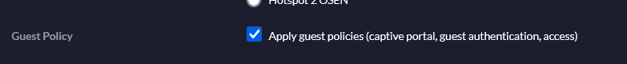Um dieses als Gast-WLAN einzustellen muss „Guest Policy“ eingeschaltet werden.

Dies erlaubt es verschiede Authentifizierungsmethoden zu verwenden, sowie auch eine Hotspot-Portal mit eigenem Logo zu konfigurieren.

#### Voucher

Voucher sind eine mögliche Authentifizierungsmethode für Gast-WLANs. Diese können im Hotspot Manager unter dem Voucher Sub-Menü erstellt werden.

Bei der Erstellung eines Vouchers kann eingestellt werden, wie oft dieser Voucher verwendet werden kann und für wie lange. Es können auch Bandbreitenbeschränkungen einstellt werden.

#### Hotspot-Portal

Das Hotspot-Portal dient als Benutzerfreundliche Interface um ich in ein Gast-WLAN einzuloggen.

Unter dem Profiles Sub-Menü kann man das Guest-Hotspot konfigurieren.

Hier kann das Portal konfiguriert werden.

Das Hotspot-Portal ist konfiguriert.

#### Einschränkungen

Um ein Netzwerk einzuschränken kann man eine Benutzergruppe erstellen und es zu einem Netzwerk hinzufügen.

Unter User Groups kann eine neue Gruppe hinzugefügt werden. Die Guests Gruppe wird auf 10 Mbit/s beschränkt.

Dem Netzwerk wird nun zu dieser Gruppe hinzugefügt.

Diese Funktion wurde mit speedtest.net erfolgreich getestet.

# Fragen

Welche WLAN-Standards werden kurz mit Wifi 1-7 bezeichnet, worin liegen die Unterschiede der Standards?

|  |  |  |  |  |  |  |  |
| --- | --- | --- | --- | --- | --- | --- | --- |
|  | **Standard** | | **Frequenzen** | | **Höchste theoretische Datenübertragungsrate** | **Reichweite (Indoor / Outdoor)** | **Übertragungsverfahren** |
| **WiFi 1** | IEEE 802.11b | 2.4 GHz | | 11 Mbit/s | | 35 m / 140 m | HR-DSSS |
| **WiFi 2** | IEEE 802.11a | 5 GHz | | 54 Mbit/s | | 35 m / 120 m | OFDM |
| **WiFi 3** | IEEE 802.11g | 2.4 GHz | | 54 Mbit/s | | 38 m / 140 m | ERP-OFDM |
| **WiFi 4** | IEEE 802.11n | 2.4 GHz  5 GHz | | 600 Mbit/s | | 70 m / 250 m | HT-OFDM |
| **WiFi 5** | IEEE 802.11ac | 5 GHz | | 6933 Mbit/s | | 35 m / 100 m | VHT-OFDM |
| **WiFi 6** | IEEE 802.11ax | 2.4 GHz  5 GHz  6 GHz | | 9608 Mbit/s | | 30 m / 120 m | HE-OFDMA |
| **WiFi 7** | IEEE 802.11be | 2.4 GHz  5 GHz  6 GHz | | 46120 Mbit/s | | 30 m / 120 m | EHT-OFDMA |

Worin unterscheiden sich WLAN-Access Points von so genannten WLAN-Routern?

Ein Router kann zwischen Netzwerken kommunizieren und ermöglicht Zugriff auf das Internet. Ein Access Point ist nur dazu da ein bestehendes LAN-Netz mit WLAN zu erweitern.

Welche Kanäle und Frequenzen stehen für WLAN in Österreich zur Verfügung?

Für 2.4 GHz kann man in Österreich die Kanäle 1 bis 13 verwenden (2412 MHz – 2472 MHz). Das ist ähnlich wie in den meisten anderen Ländern.

Im 5 GHz sieht es anders aus. Man darf nur den Bereich von 5.470 GHz bis 5.725 GHz für Indoor und Outdoor Zwecke verwenden. Den Bereich 5.150 GHz bis 5.350 GHz kann man nur Indoors verwenden.

Wer regelt die Frequenzvergabe in Österreich?

In Österreich wird die Frequenzausgabe von KommAustria geregelt.

Welche Möglichkeiten der Absicherung stehen für WLAN zur Verfügung?

Es gibt folgende Absicherungsmethoden:

* WEP
* RADIUS
* WPA
* WPA2 Personal
* WPA2 Enterprise
* WPA3 Personal
* WPA3 Enterprise

WPA3 ist das neueste Sicherheitsprotokoll.

Welche hast du eingesetzt bzw. zu Hause im Heimnetz im Einsatz?

Bei uns wird WPA2 mit einem PreSharedKey verwendet.

Teste mit einem WLAN-Scanner , auf  
welchem Kanal / welcher Frequenz wird dein Heim-WLAN betrieben?

Bei meinem WLAN wird 2.4 GHz und 5 GHz betrieben.

Bei 2.4 GHz wird der Channel 11 bei der Frequenz 2.462 GHz verwendet.

Bei 5 GHz wird der Channel 36 bei der Frequenz 5.130 GHz verwendet.

Wovon hängt die Funkwellenausbreitung ab, welche Antennen würden eine Optimierung erlauben?

Die Faktoren, die die Funkwellenausbreitung beeinflussen sind:

* Sendeleistung
* Freiraumdämpfung
* Atmosphärische Einflüsse
  + Dämpfung und Absorption
  + Astronomische Refraktion
  + Depolarisation
* 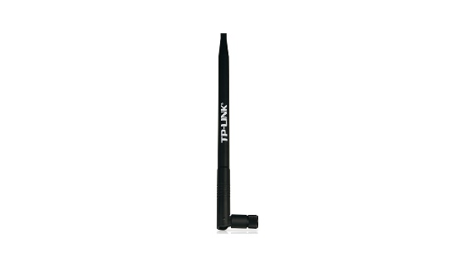Fading
* Antennengewinn
* Kabelverluste
* Empfängerempfindlichkeit Antennenarten
* Rundstrahlantenne
  + Einfachste Antenne
  + 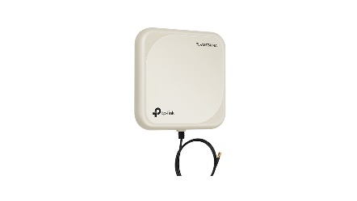Strahlt kugelförmig
  + Eine stärkere solche Antenne kann das Signal verbessern
* Richtantenne
  + Strahlt gezielt in einer Richtung
  + Gut geeignet für längere Distanzen, um ein WLAN-Netzwerk zu erweitern
* Diagram

  Description automatically generatedParabolantenne
  + Kann ein Signal auf einem Punkt konzentrieren.

Welche Reichweite hat dein WLAN im Gebäude bzw. im Außenbereich?

Ich habe in meiner ganzen Wohnung eine relativ gute Verbindung zum WLAN, da es nicht so groß ist. Außerhalb meines Hauses habe ich bis zu ca. 43 m noch Verbindung.